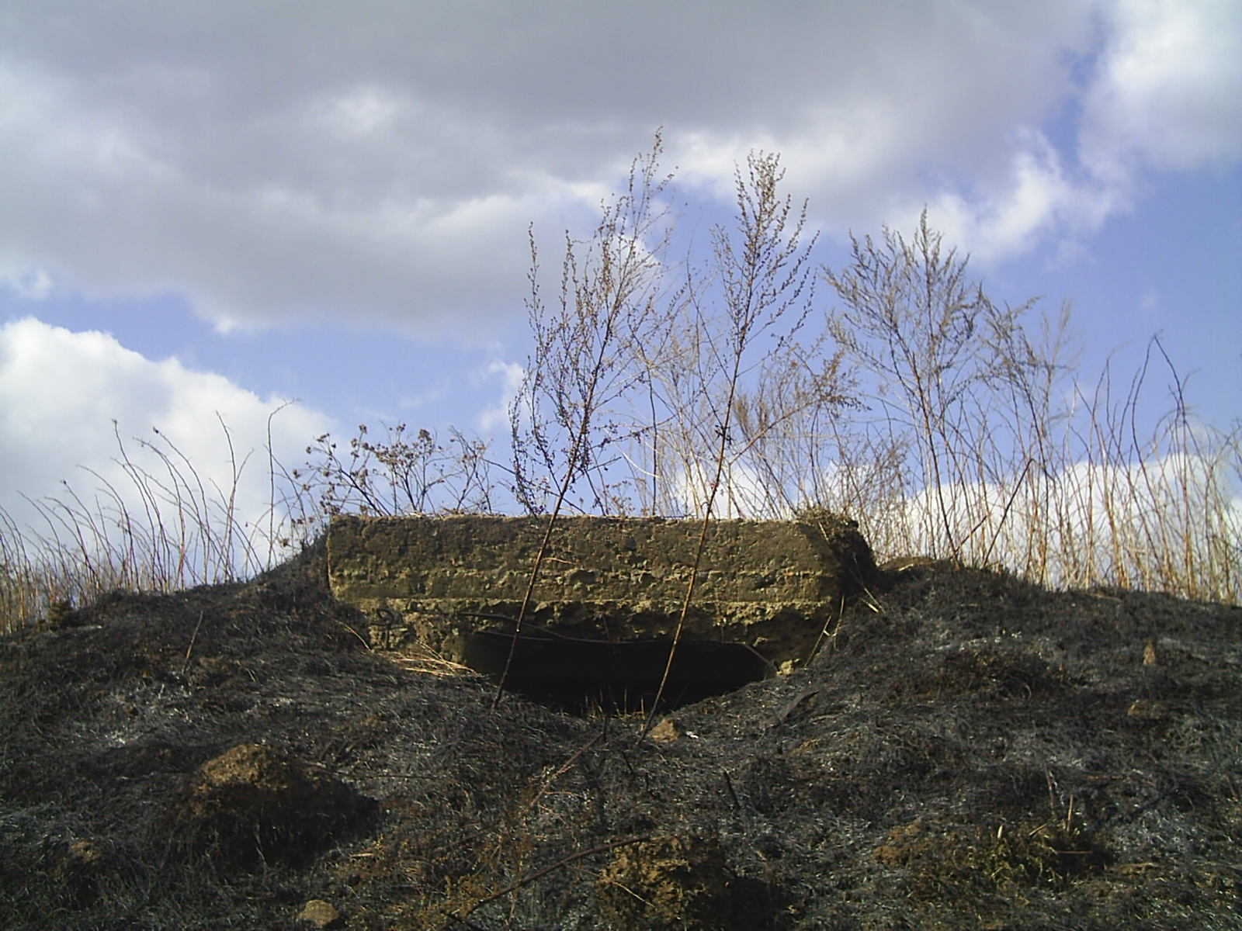
Одинцовский район, в силу близости столицы в 1941-42 гг. оказался в гуще событий. Шла битва за Москву. Именно на территории Одинцовского района проходил последний рубеж. Именно здесь беспощадный враг был остановлен и отброшен назад. В ходе ожесточенных боёв обе стороны несли колоссальные потери. Немец рвался к Москве, а Красная Армия любой ценой стремилась сдержать натиск. Тысячи людей полегли на Одинцовской земле, защищая Отечество. Они выполнили свой долг перед Родиной. Печально, но многие из них до сих пор лежат на полях былых сражений, в лесах и болотах. Многие не похоронены достойно, до сих пор числятся пропавшими без вести.
Поисковая работа ведется на основании закона Российской Федерации «Об увековечении памяти погибших при защите Отечества » (№4292-1 от 14 января 1993 г.). Отряд зарегистрирован в Центре молодежных программ «Отечество» - организации, уполномоченной областным комитетом по делам молодёжи осуществлять регистрацию и координацию деятельности поисковых отрядов на территории Московской области.
Основные формы работы – это поисковая экспедиция, организация полевого лагеря и поисковые мероприятия на окружающей территории. Традиционно в течение года проводится две экспедиции (в начале мая и конце лета) по 7-10 дней.
Так же практикуются так называемые поисковые разведки и выезды – сбор, проверка и обработка рабочей информации на местности на основе раскопок.

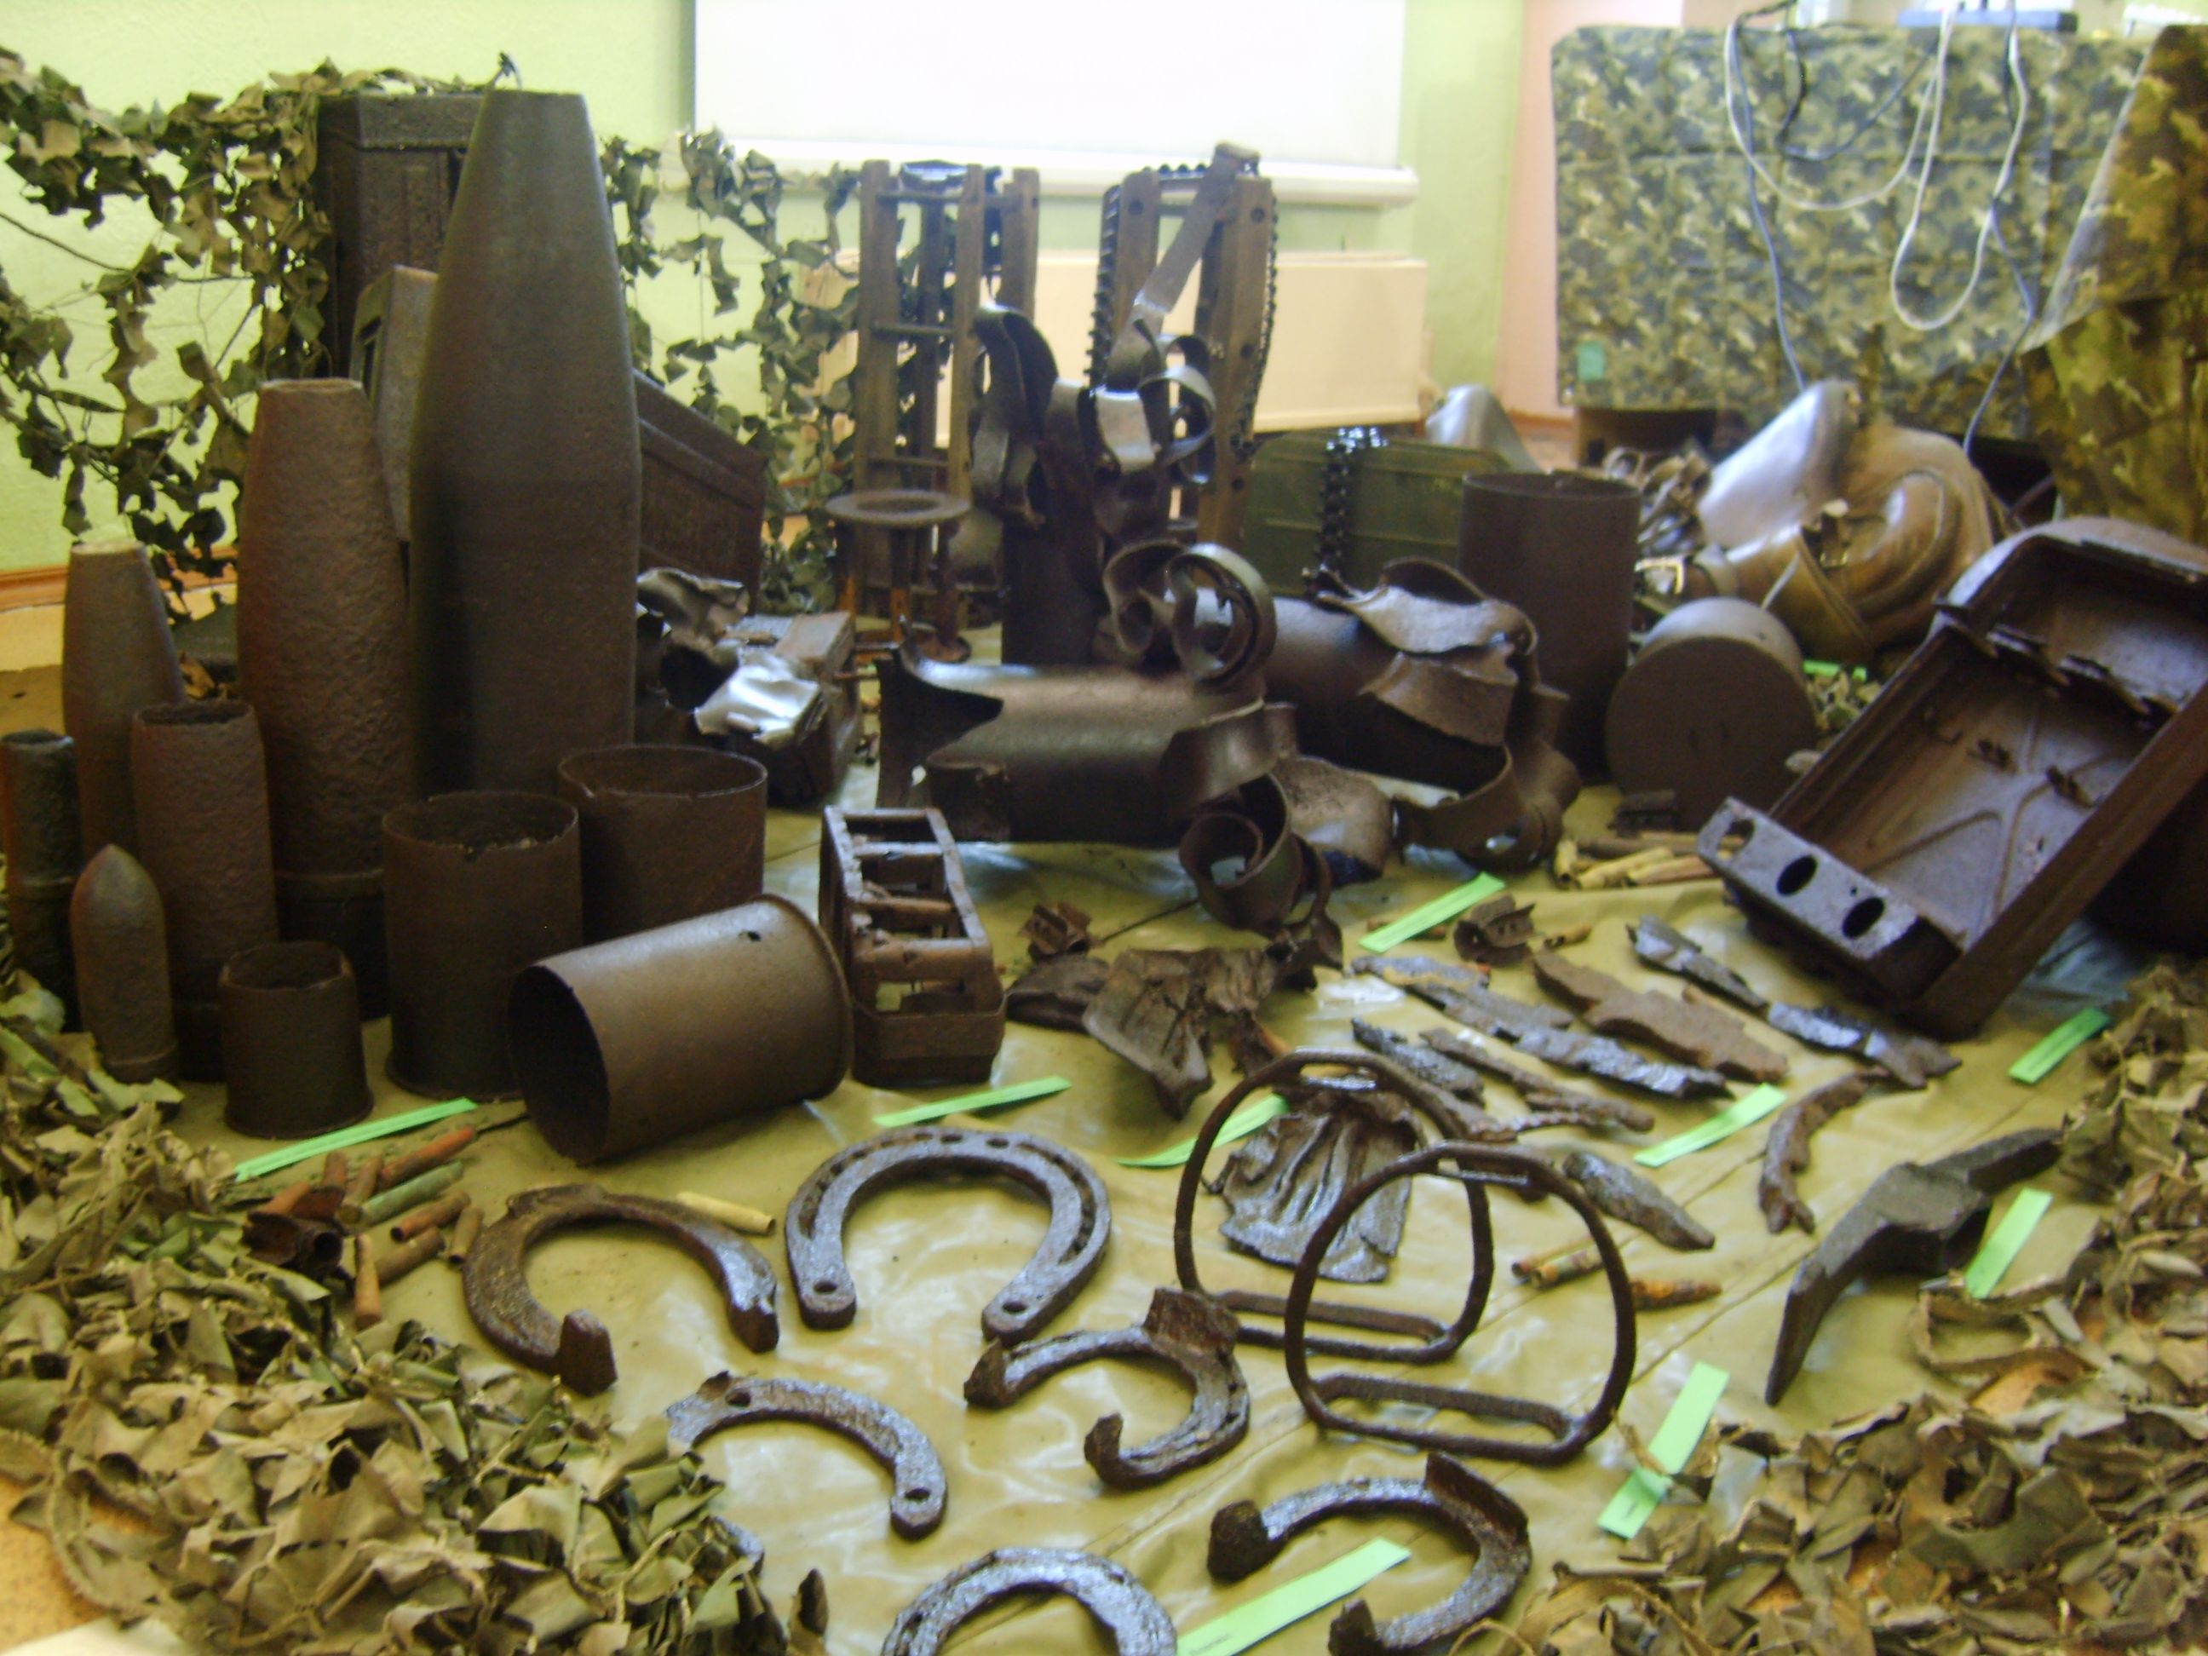
Организационная структура отряда включает в себя следующие подразделения:
- управление;
- группа разведки «Партизан»;
- 1-я рабочая группа;
- 2-я рабочая группа;
- группа обеспечения.
Первоначально отряд состоял из 8-ми человек. Количественный состав за прошедшие годы неоднократно менялся (15-35 человек) и в настоящее время составляет 25 молодых людей в возрасте от 14 до 29 лет. В основном это школьники и студенты – жители города Одинцово и района.
Отряд занимается поисковой работой, как в Одинцовском, так и в соседних районах. За 9 лет работы были найдены и перезахоронены останки более 70-ти русских солдат, обнаружено 4 смертных медальона. По данным одного из них найдены родственники погибшего, по данным другого - поиск еще ведется.
Работы на местности ведутся в период с апреля по ноябрь каждого года. В зимний период проводится усовершенствование материальной базы, теоретические занятия, пропагандистская и агитационная деятельность, набор молодого пополнения, а также работа по другим направлениям.
Кроме поисковых изысканий бойцы отряда активно занимаются спортивным и экстремальным туризмом (в том числе спелеотуризмом), военно-исторической униформой и реконструкцией (по Великой Отечественной войне), регулярно проводятся военно-спортивные игры на местности с применением шарометного оружия и имитации, ведется выставочная работа и другая военно-патриотическая деятельность.
В 2006 году отряд совместно с клубом исторического фехтования «Вольная дружина «ЯРОВИТ» (г. Кубинка, г. Одинцово) и клубом исторической реконструкции «Асгард» (пос. Горки-10) начали реализацию молодёжных проектов под общим названием «НАСЛЕДИЕ». Работа ведётся по проектам: «Наследие – Одинцовские древности» (охрана и уход за памятниками археологии), «Одинцовский укрепрайон» (исследование оборонительных линий 1941г.), «Наследие – Времена» (Одинцовская земля в фотографиях и документах), «Сеча» (популяризация исторического фехтования) и др.
«КитежЪ» сотрудничает с, районным военкоматом, Комитетом по делам молодежи Московской области, Отделом молодёжных программ и организаций Комитета по делам молодёжи, культуре и спорту Одинцовского муниципального района, военно-историческими и военно-спортивными клубами, казачьими организациями, другими поисковыми отрядами; активно работает с ЦМП «Отечество», ОДОЭЦ «Турист», районным Советом ветеранов и обществом «Боевое братство».
Приглашаем всех, кому небезразлична судьба Родины, близки наши идеи, к сотрудничеству.
Вливайтесь в наш дружный коллектив! Возраст, пол и религиозная принадлежность значения не имеют!
Нам нужна Ваша помощь – информационная, организационная, финансовая.
Примем в дар для пополнения экспозиции музея и улучшения материальной базы отряда
- старые вещи (бытовые);
- элементы военной формы одежды, снаряжения, экипировки, знаки различия, нагрудные знаки, фурнитуру различных времён;
- книги, картины, письма, документы;
- туристическое и спортивное снаряжение и оборудование.

